**Strona kantoru**

Tomasz Gąsior 201CL

# Opis

Tematem projektu jest strona kantoru. Administrator może aktualizować kursy walut oraz kursy spółek na giełdzie. W aplikacji jest pięć przykładowych walut oraz pięć przykładowych spółek. Nie jest problemem rozszerzenie tej ilości, jednak nie jest to możliwe w samej aplikacji przy pomocy interfejsu. Stare kursy i notowania są przetrzymywane w bazie danych. Przy dodaniu automatycznie pobierana jest data dodania. Administrator może również przeglądać listę użytkowników strony gotową do wydruku. Zwykły użytkownik może oglądać aktualne kursy walut, oraz aktualne notowania spółek. Wszyscy użytkownicy(administrator też) mają dostęp do opcji zmiany hasła. Przy rejestracji automatycznie nadawane są uprawnienia użytkownika, uprawnienia administratora są możliwe do nadania tylko przy użyciu kodu/interfejsu mySQL. **Projekt załącza się skryptem localhost/formularz_logowania.html**

# Baza

# Użytkownicy

Z uprawnieniami administratora:

Login: admin

Hasło: admin

Z uprawnieniami zwykłego użytkownika:

Login: user

Hasło: user

# Wydruk

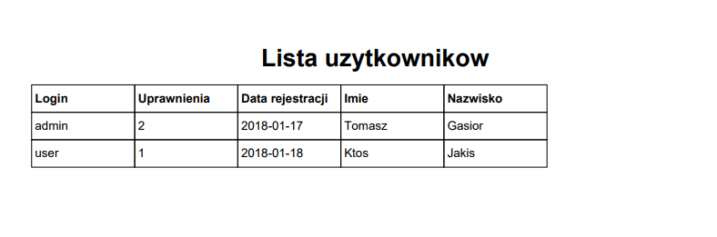

# Interfejs

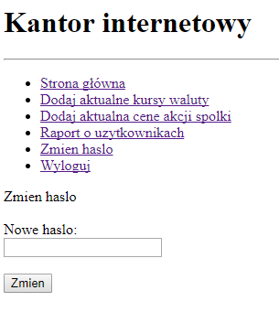

Wygląd interfejsu administratora

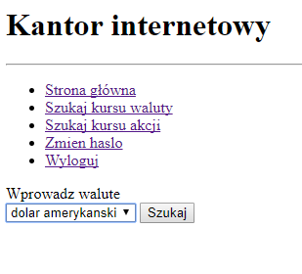

Wygląd interfejsu zwykłego użytkownika

# Uwagi

W projekcie została użyta biblioteka do generowania wydruków pdf poznana na zajęciach.